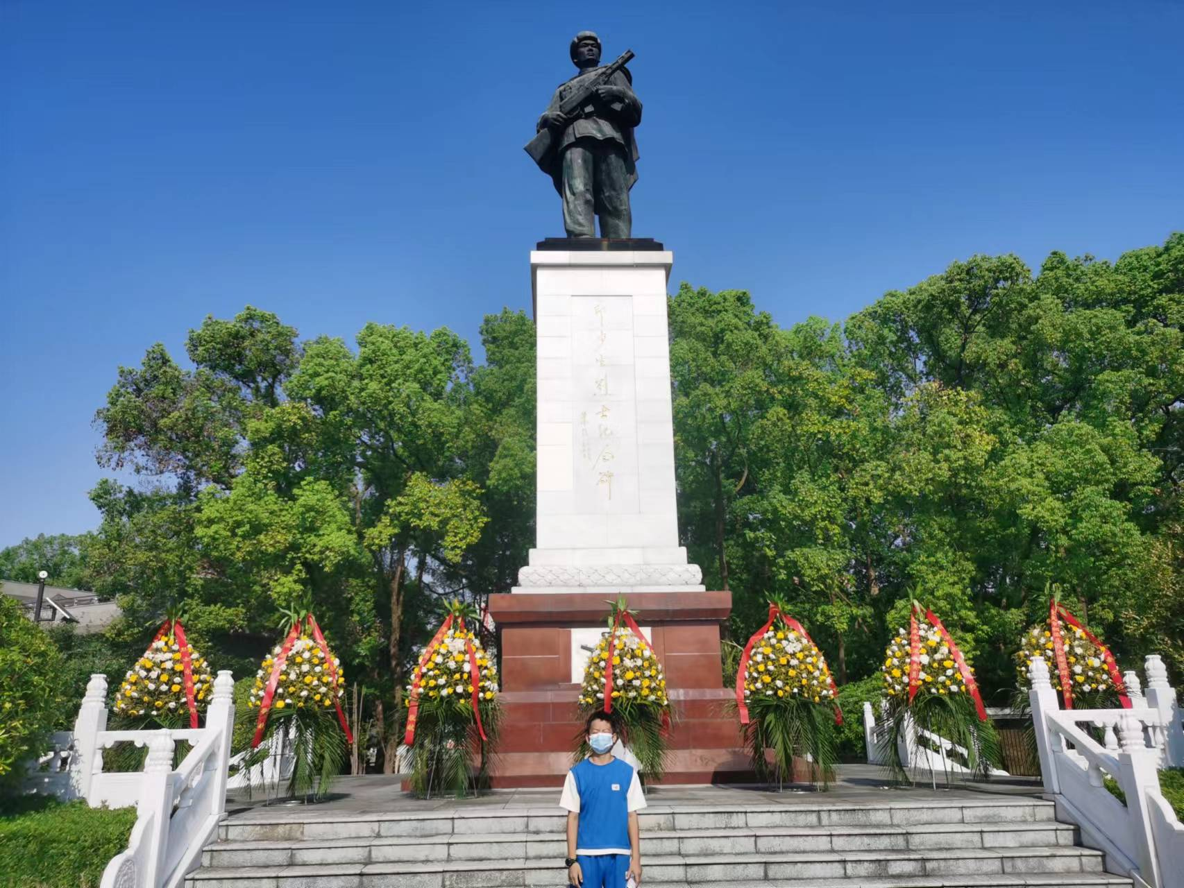

金秋九月，国庆来临，我踏上铜梁的土地，来到了邱少云烈士纪念馆，对他的英雄事迹有了更深的了解。

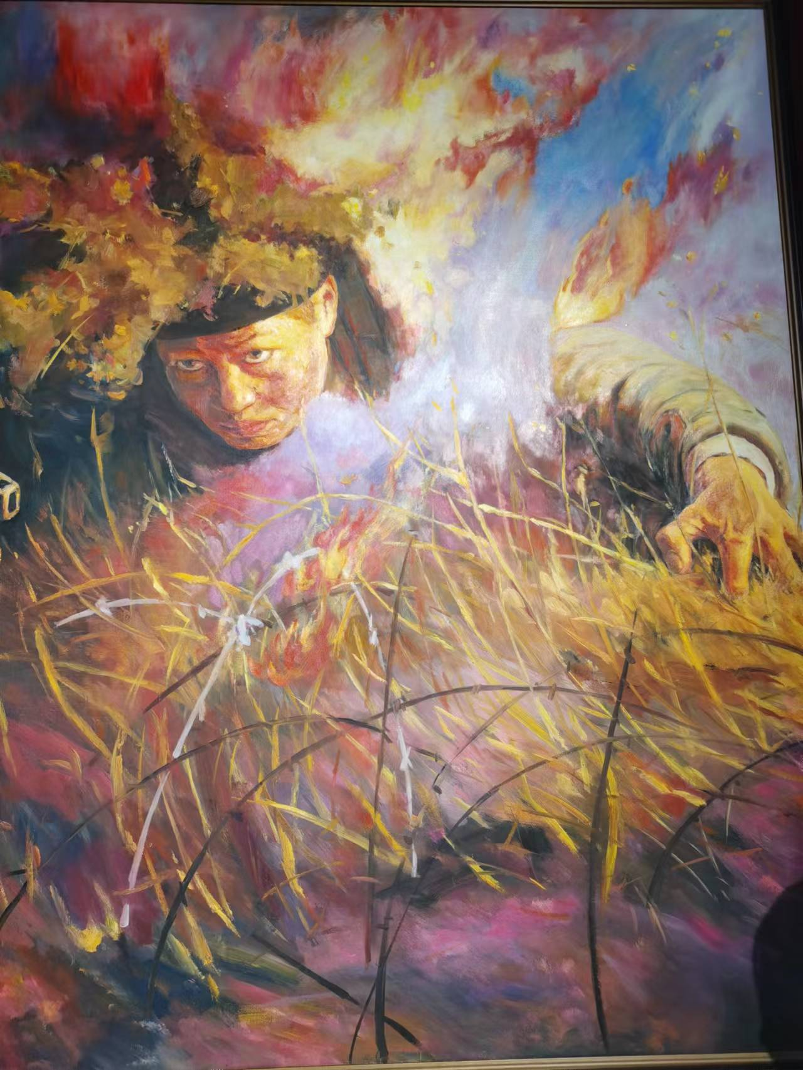
邱少云，生于一九二六年，一九四九年十二月参加中国人民解放军，一九五一年三月入朝作战，一九四九年十二月在“391”高地战斗中，为了潜伏部队的安全和反击战斗的胜利，严守潜伏纪律，忍受烈火烧身的巨大痛苦，直到壮烈牺牲，年仅26岁。

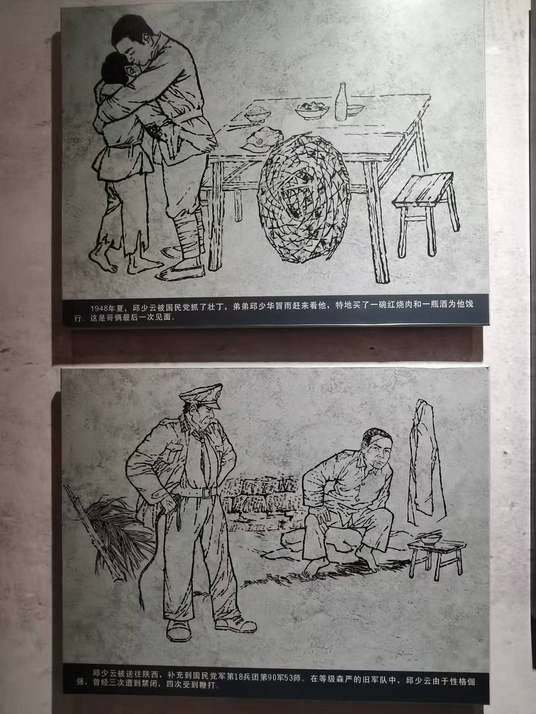

1948年夏，邱少云被国明党抓了壮丁，他被送往陕西，补充到国明党军第18兵团第90军53师，在等级森严的旧军队中，邱少云曾三次遭到禁闭，四次受到鞭打。

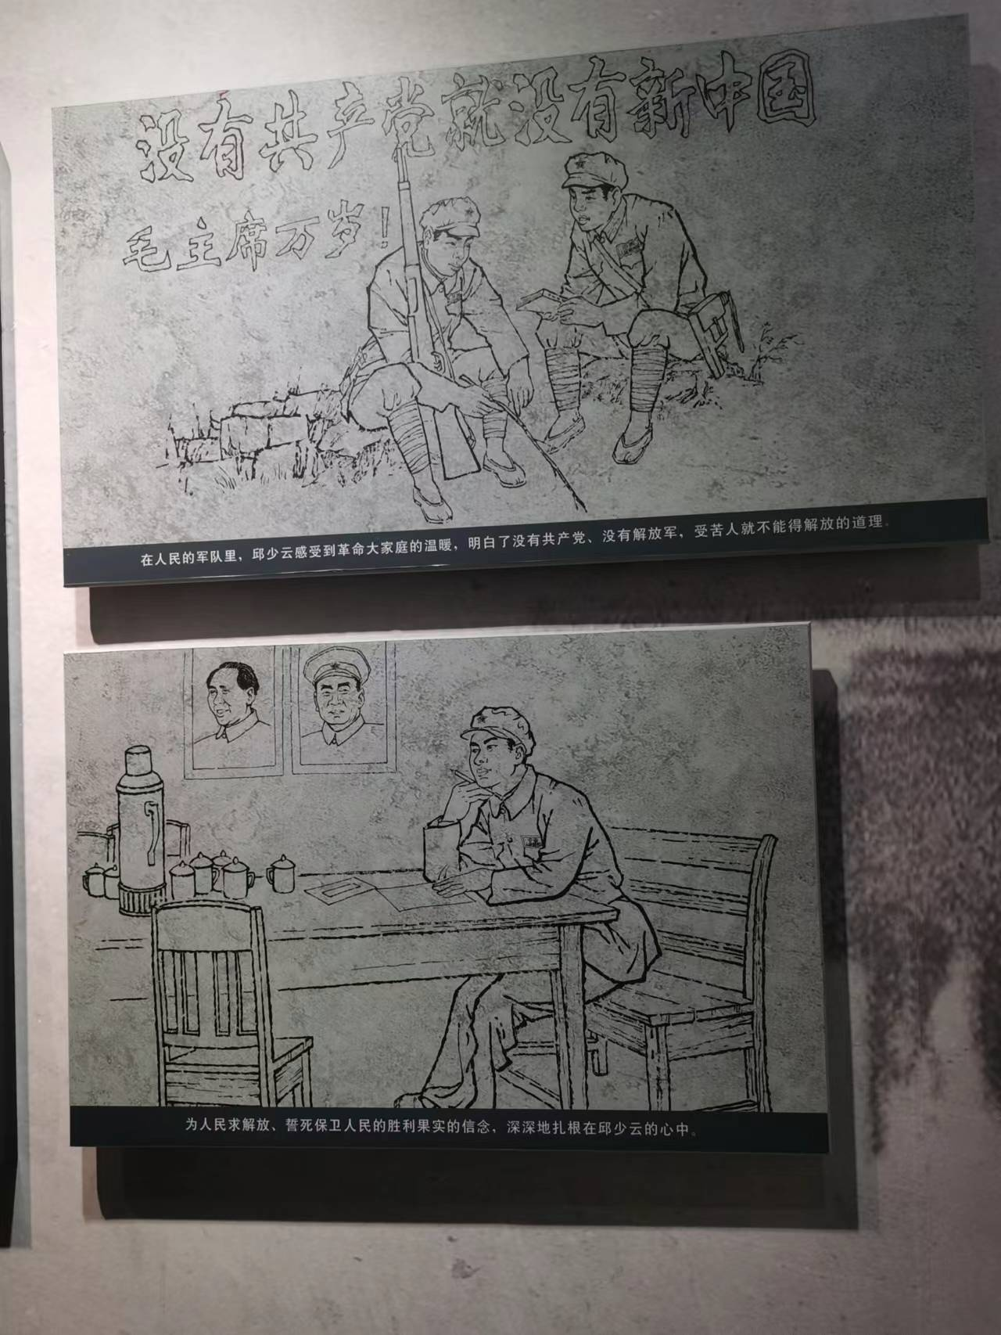
在参加了人民的军队后，邱少云感受到了革命大家庭的温暖，明白了没有共产党、没有解放军，受苦的人民就不能得到解放的道理，为人民解放、誓死保卫人民的胜利果实的信念，深深的扎根在邱少云的心中。

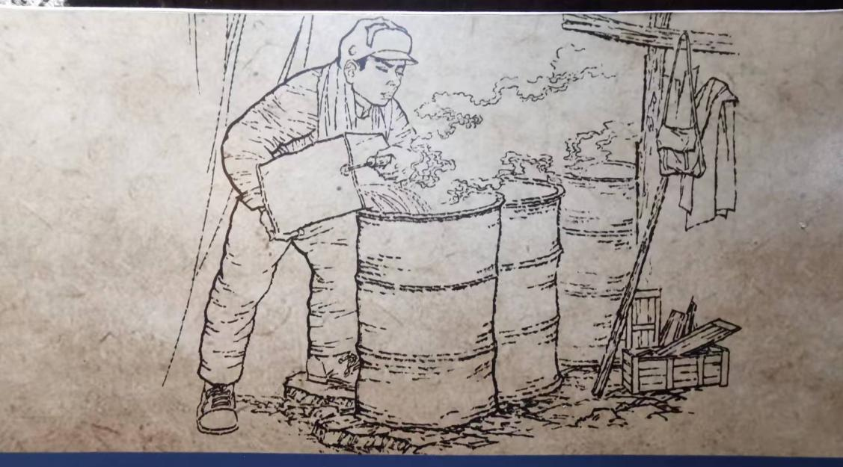
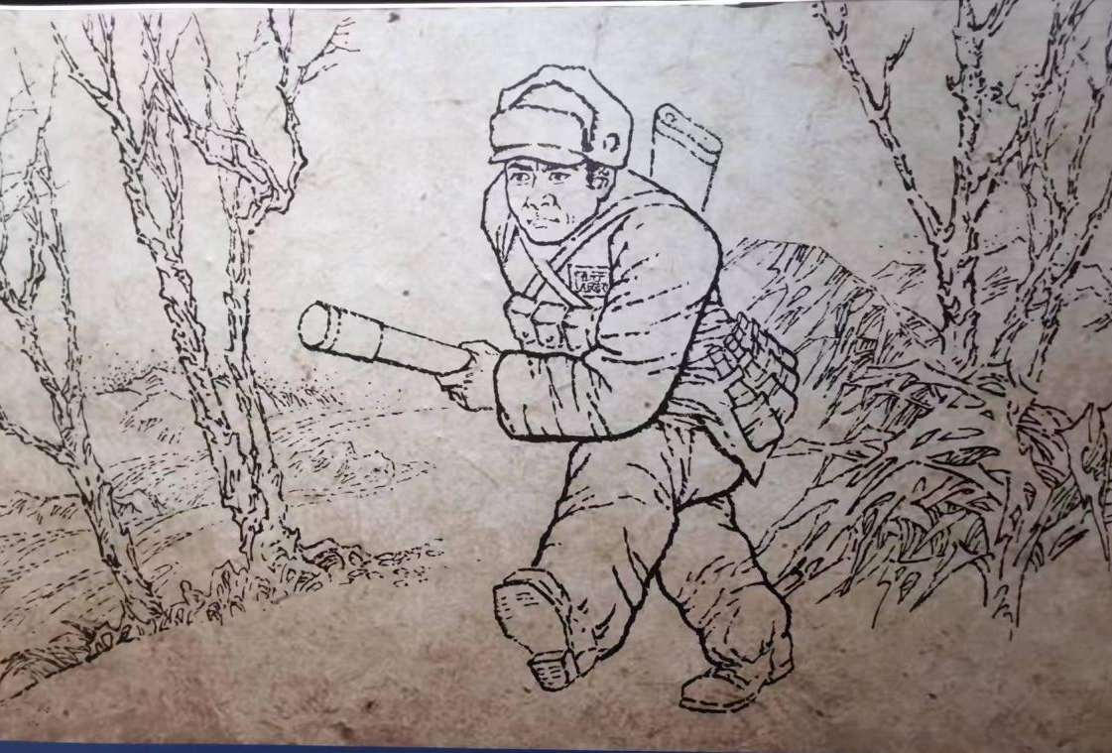
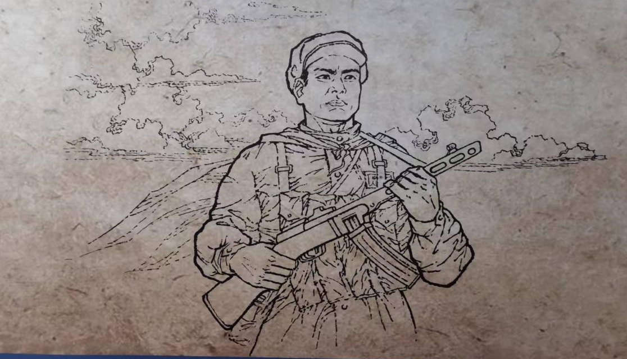
每当部队修整期间，邱少云主动利用敌人丢弃的汽油桶改造成烧水桶，为战友解决了洗澡问题。战斗训练中，邱少云腿上生了疮疖，红肿得厉害，但他坚持训练，和谁也没说。邱少云光荣的入选为担负潜伏任务的突击队员。
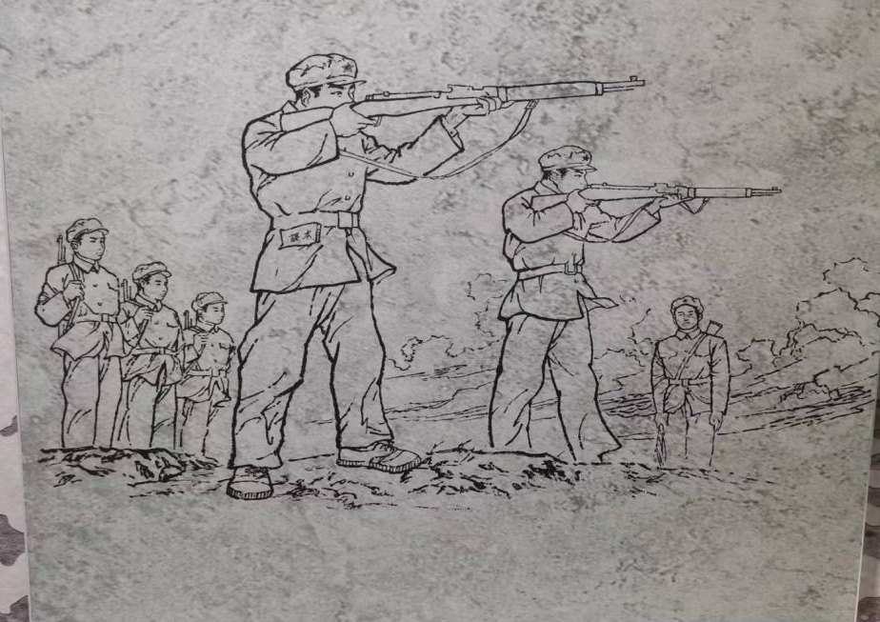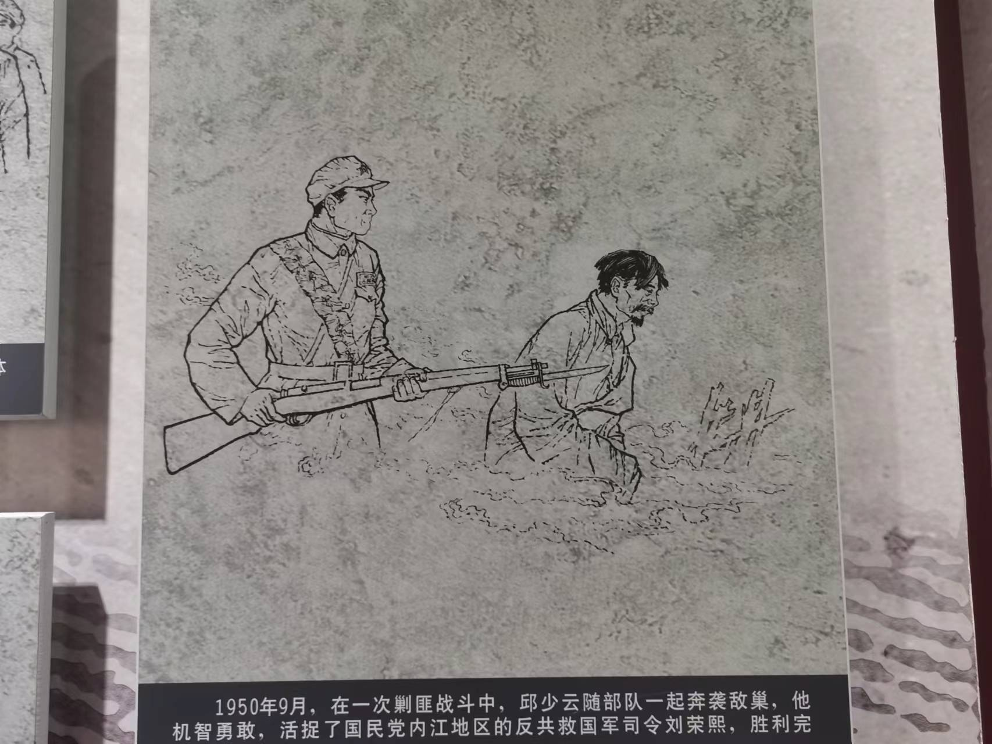
在人民军队里，邱少云一边学习政治、学习文化，一边苦练杀敌本领，军政素质提高很快。1950年9月，在一次剿匪战斗中，邱少云随部队一起奔袭敌巢，他机智勇敢，活捉了国明党内江地区的反共救国军司令刘荣熙，胜利完成了任务。
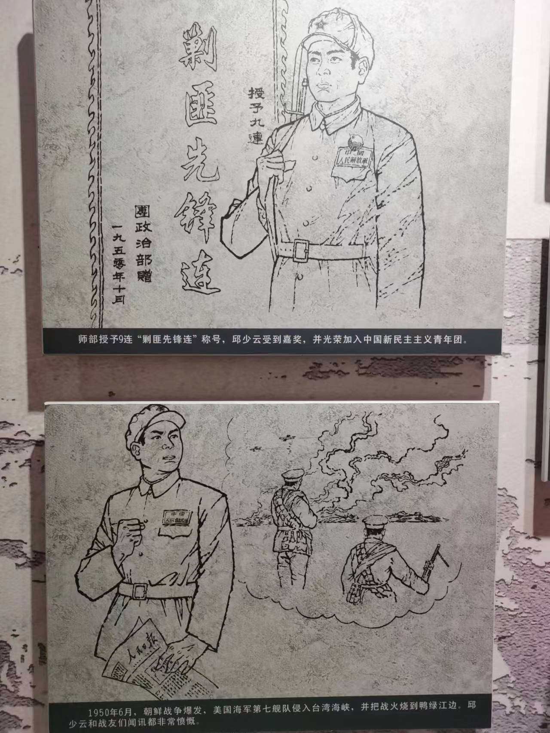
师部授予9连“剿匪先锋连”称号，邱少云受到嘉奖，并光荣加入中国新民主主义青年团。1950年6月，朝鲜战争爆发，美国海军第七舰队入侵台湾海峡，并把战火烧到鸭绿江边，邱少云和战友们闻讯都非常愤慨。
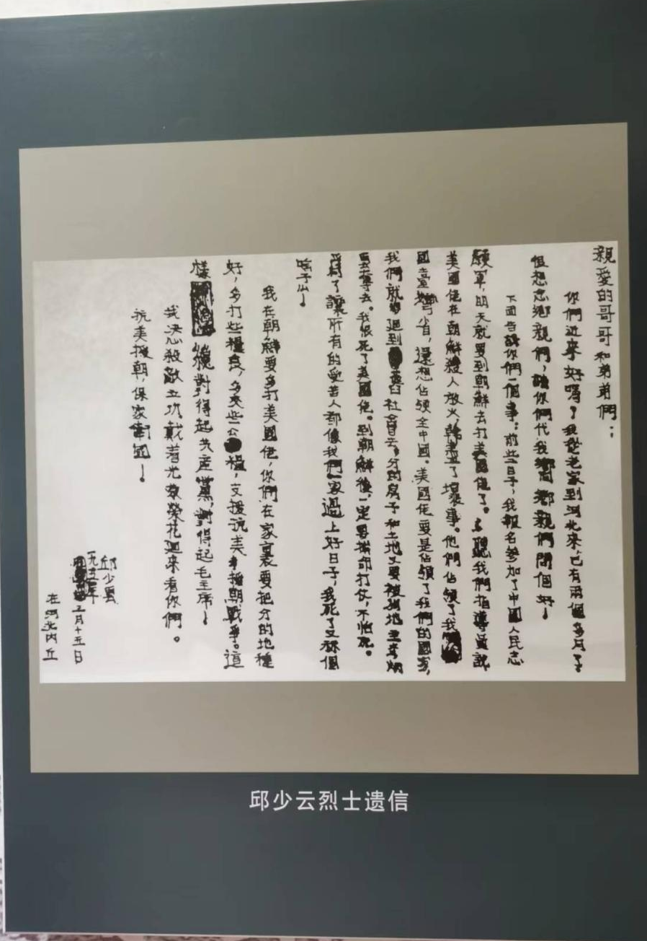
邱少云是中国人民的骄傲，中国人民解放军的骄傲，他的英雄事迹永远地载入中华民族的光辉史册“绝对忠诚，严守纪律，顾全大局，勇于担当”的邱少云精神，已经成为中华民族的宝贵精神财富，鼓舞着亿万中国人民，在实现中华民族伟大复兴的征程中继往开来。
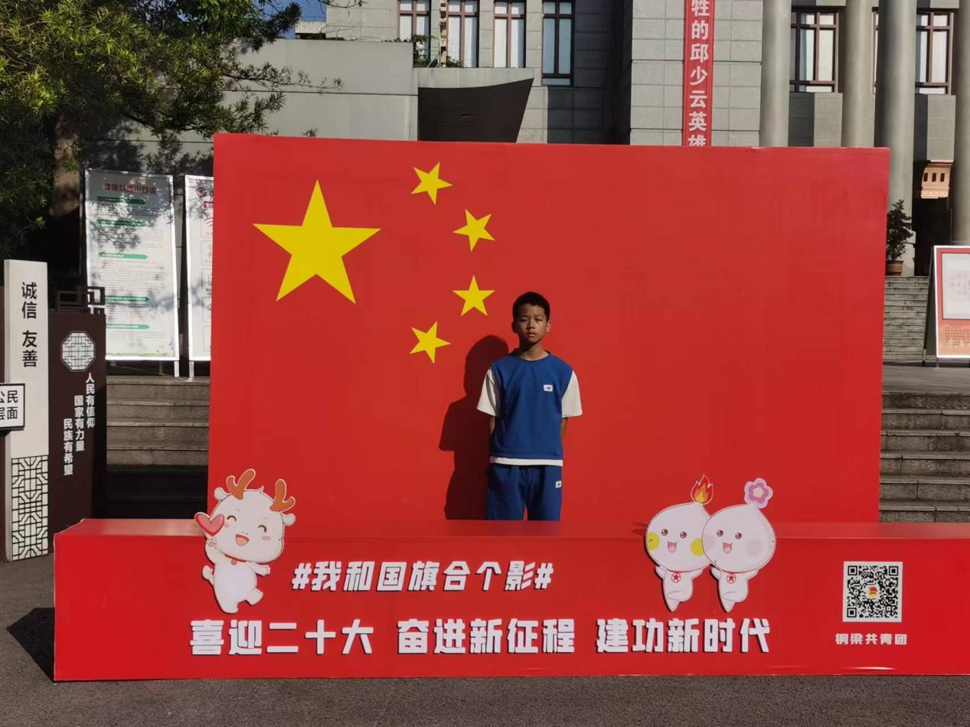
在新时代的今天，我们要铭记一切为中华民族和中国人民作出贡献的英雄们，崇尚英雄，捍卫英雄，学习英雄，好好努力学习，报效祖国，为实现中华民族伟大复兴的中国梦而努力奋斗！

